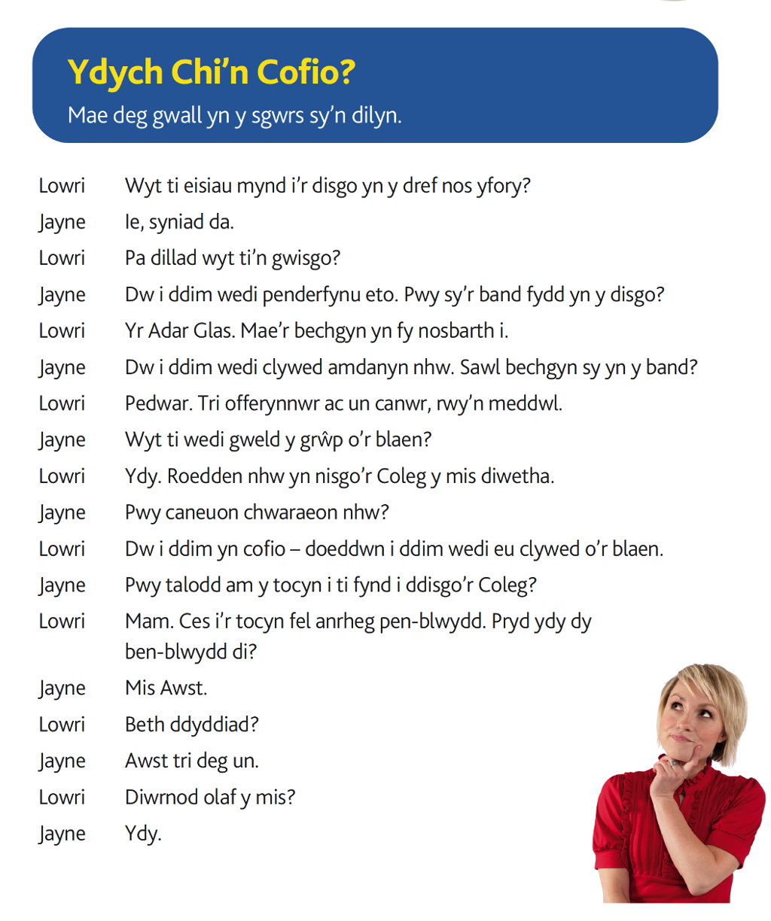
Tasg Gywiro
Allan o Seren Iaith

